МИНИСТЕРСТВО НАУКИ И ВЫСШЕГО ОБРАЗОВАНИЯ РОССИЙСКОЙ ФЕДЕРАЦИИ

ФЕДЕРАЛЬНОЕ ГОСУДАРСТВЕННОЕ АВТОНОМНОЕ ОБРАЗОВАТЕЛЬНОЕ УЧРЕЖДЕНИЕ ВЫСШЕГО ОБРАЗОВАНИЯ «МОСКОВСКИЙ ПОЛИТЕХНИЧЕСКИЙ УНИВЕРСИТЕТ»



Отчет по лабораторной работе

по дисциплине «Языки программирования»

«3. УКАЗАТЕЛИ И МАССИВЫ В ЯЗЫКЕ C++»

Группа                                                    221-329

Студент                                            Сафронов Евгений Максимович

Дата                                                        06.10.2022

Преподаватель                                       Рысин Михаил Леонидович

2022 г

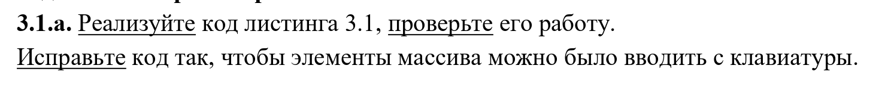

Алгоритм:

1. Инициализация массива длиной 11
2. Получение 11 значений от пользователя и запись их в массив в цикле с параметром
3. Вывод 11 значений массива в цикле с параметром

Код программы:

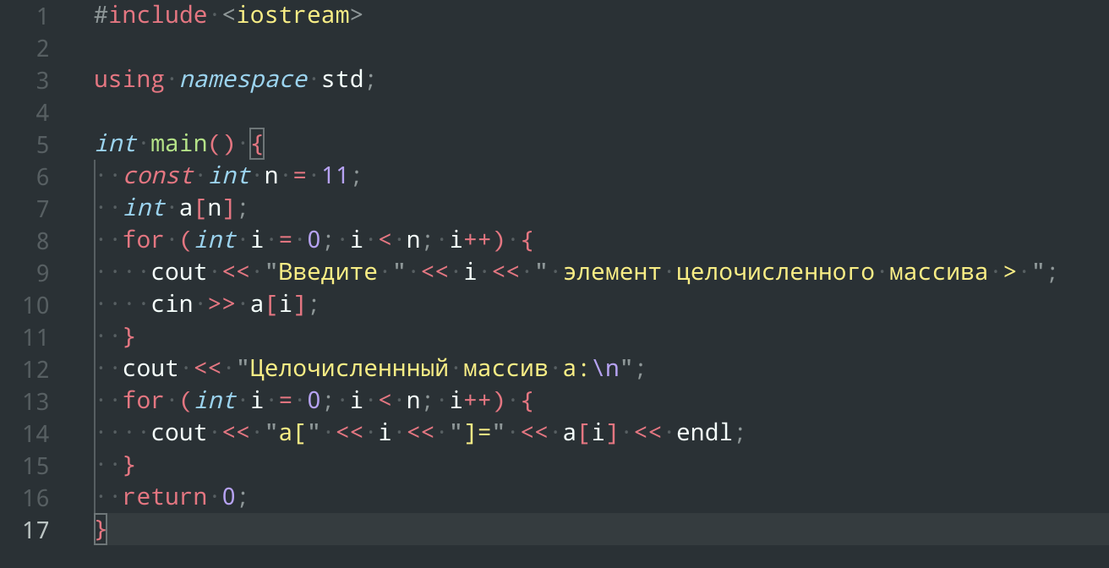

Тестирование и вывод программы:

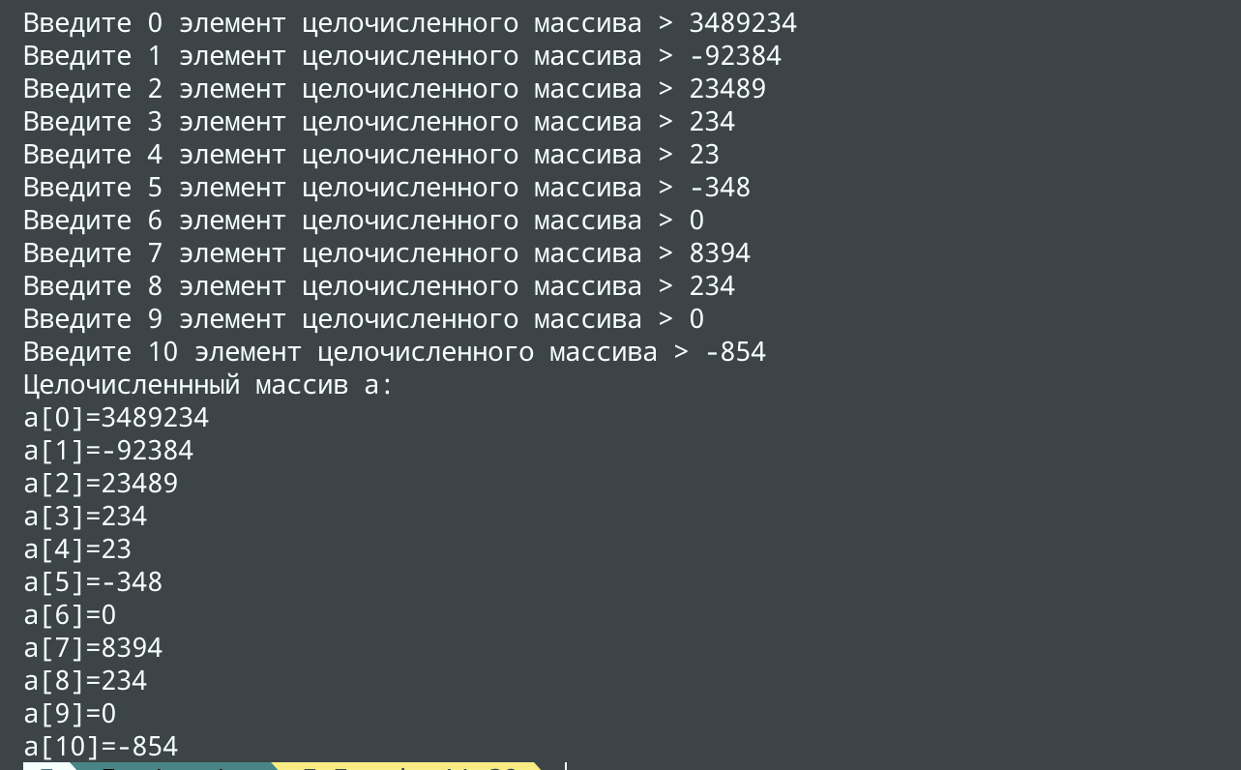

Вывод по задаче:

Программа получает от пользователя поочередно элементы массива, а затем выводит их по порядку.

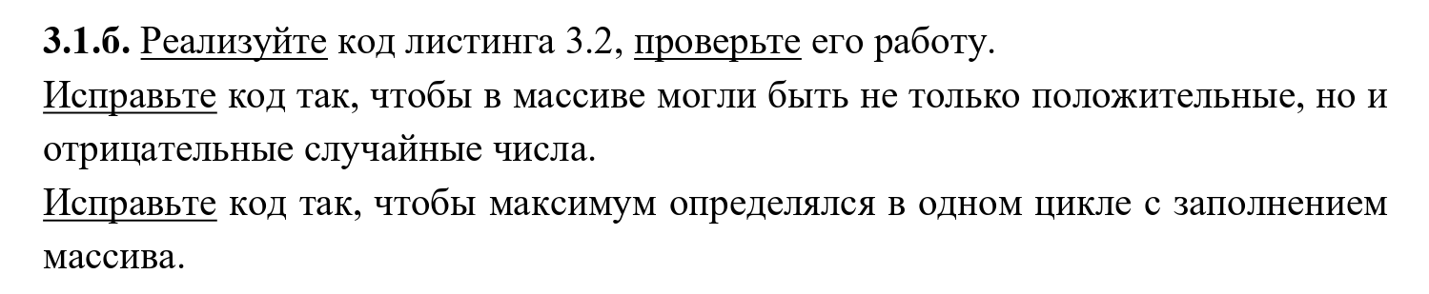

Алгоритм:

1. Цикл с параметром, в котором элементам присваиваются случайные значения
2. Вычисление максимального значения массива при помощи переменной maxA в этом же цикле
3. Вывод программы

Код программы:

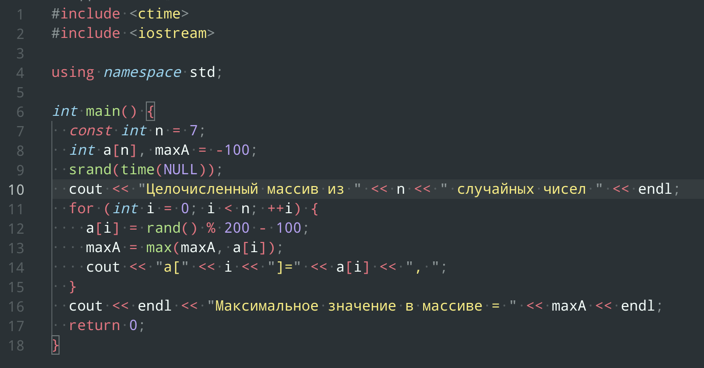

Тестирование и вывод программы:



Вывод по задаче:

Программа выводит массив случайных чисел (в том числе отрицательных) и подсчитывает максимальное значение среди всех элементов в том же цикле, что и заполнение массива

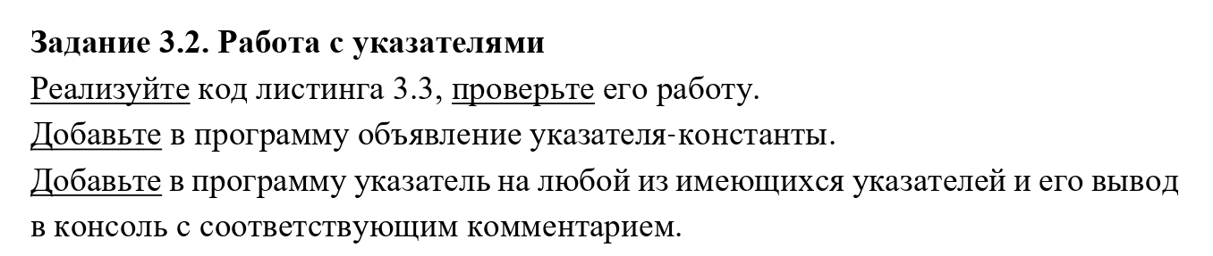

Алгоритм:

1. Объявление переменных и инициализация указателей
2. Вывод указателей

Код программы:

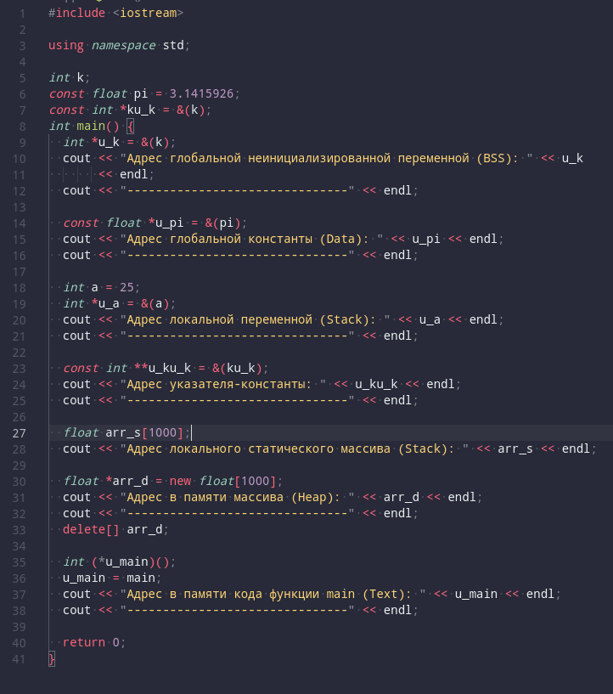

Тестирование и вывод программы:

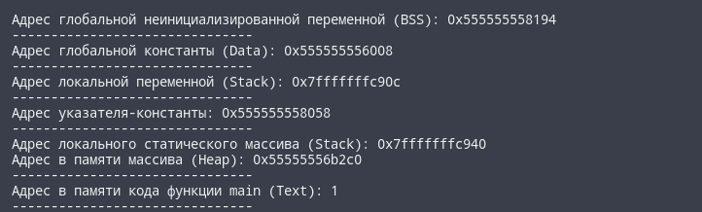

Вывод по задаче:

Программа работает исправно

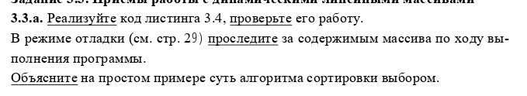

Алгоритм:

1. Ввод пользователем длины массива
2. Инициализация указателя на массив с заданной пользователем длиной
3. Сортировка массива
4. Вывод отсортированного массива
5. Высвобождение динамической памяти

Код программы:

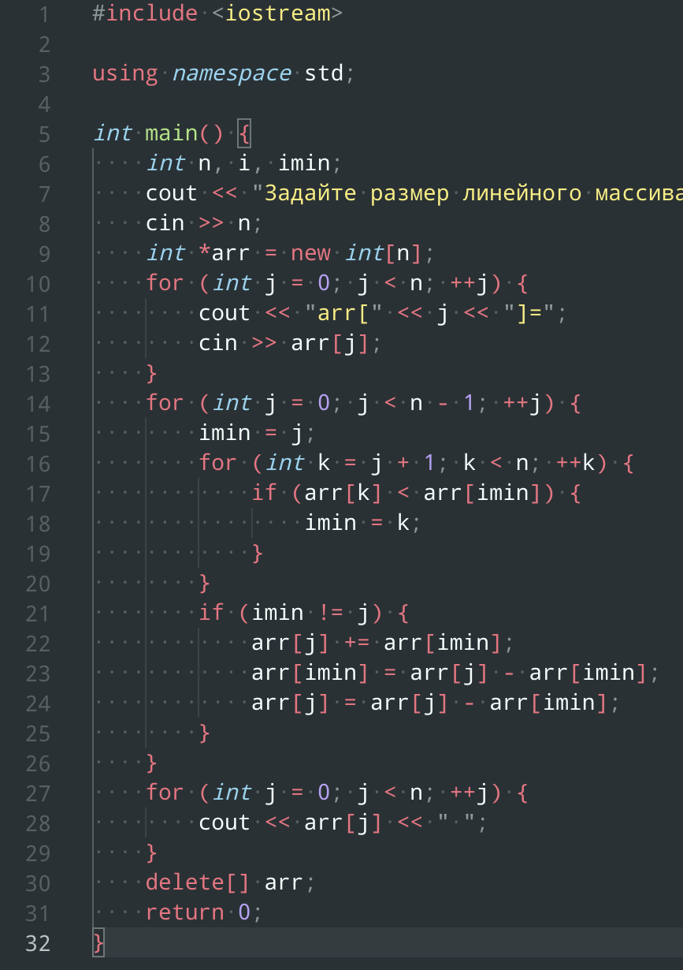

Тестирование и вывод программы:

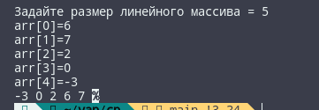

Вывод по задаче:

Программа работает корректно.

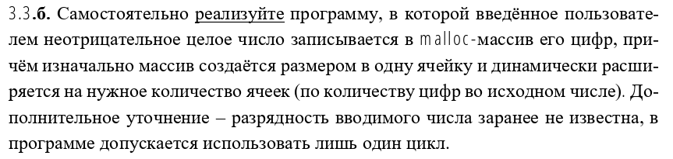

Алгоритм:

1. Объявление и инициализация переменных
2. Создание массива размером в 1 ячейку при помощи malloc
3. Ввод числа пользователем
4. Присвоение ячейке массива разряда числа (в цикле)
5. Увеличение длины массива на 1 (в цикле)

Код программы:

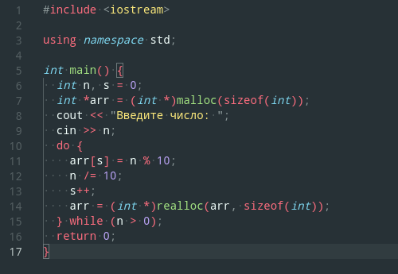

Тестирование и вывод программы:



Вывод по задаче:

Программа работает. Используется всего 1 цикл

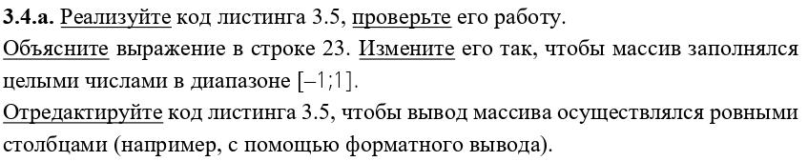

Алгоритм:

1. Объявление и инициализация переменных и массива
2. Заполнение массива в цикле случайными значениями
3. Вывод строки массива в каждой итерации цикла
4. Поиск в массиве строки с наибольшим количеством нулей
5. Вывод

Код программы:

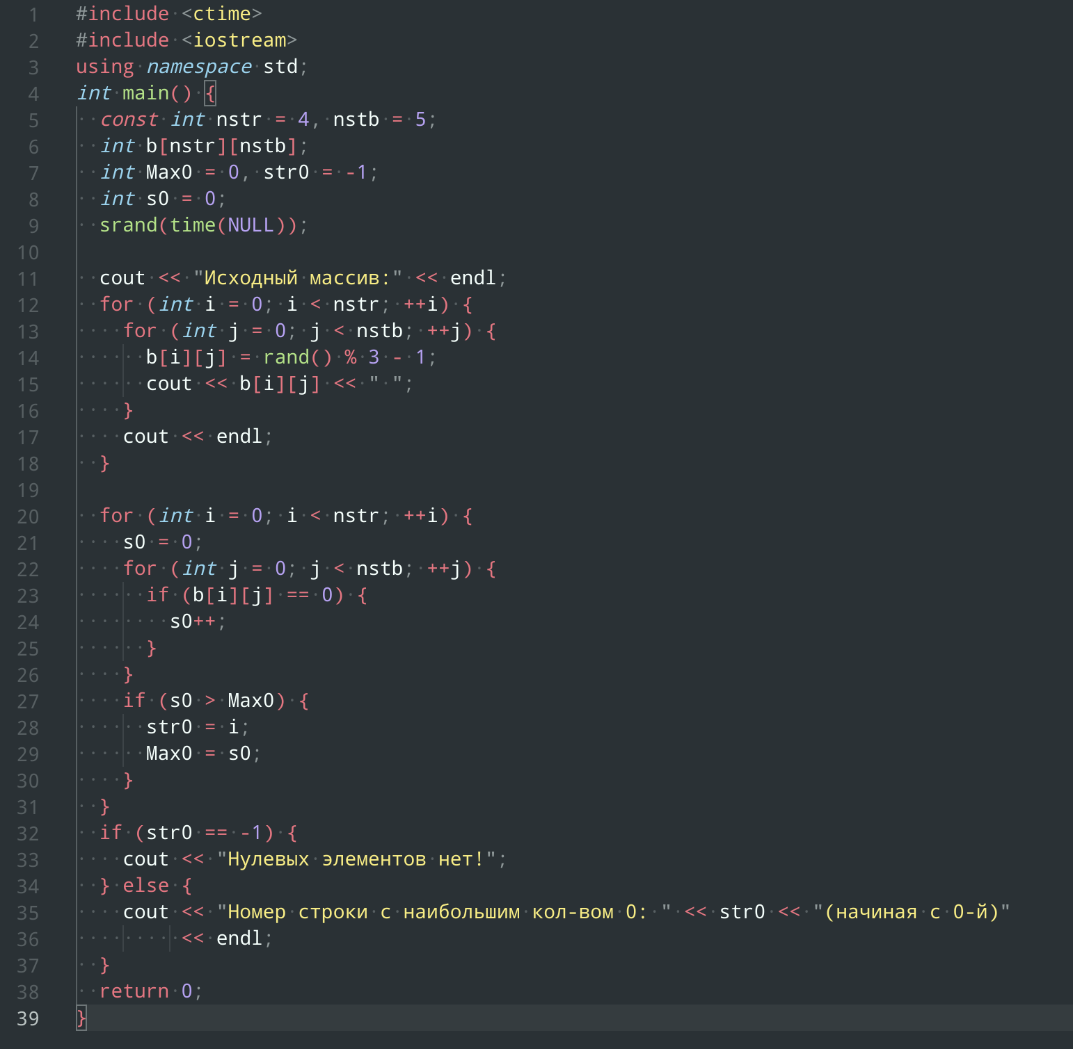

Тестирование и вывод программы:

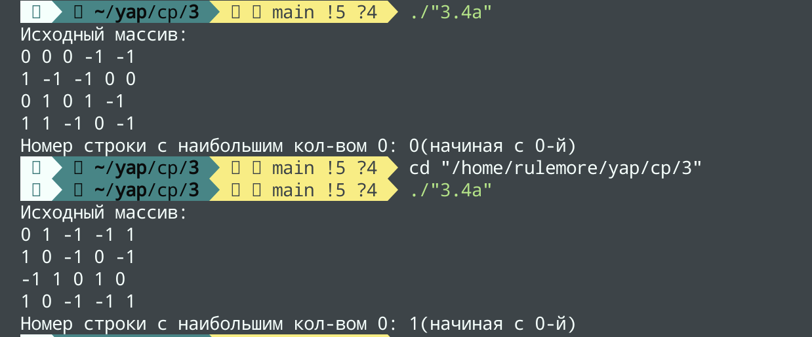

Вывод по задаче:

Программа исправно работает. В строке 23 ячейке массива присваивается случайное число в заданном диапазоне

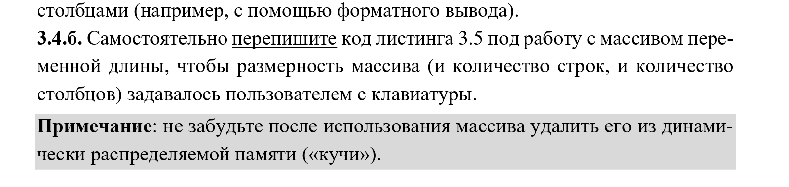

Алгоритм

1. Ввод пользователем количества строк и столбцов
2. Создание динамического массива
3. Заполнение массива и вывод
4. Поиск строки с наибольшим количеством нулей
5. Вывод
6. Очищение динамической памяти

Код программы:

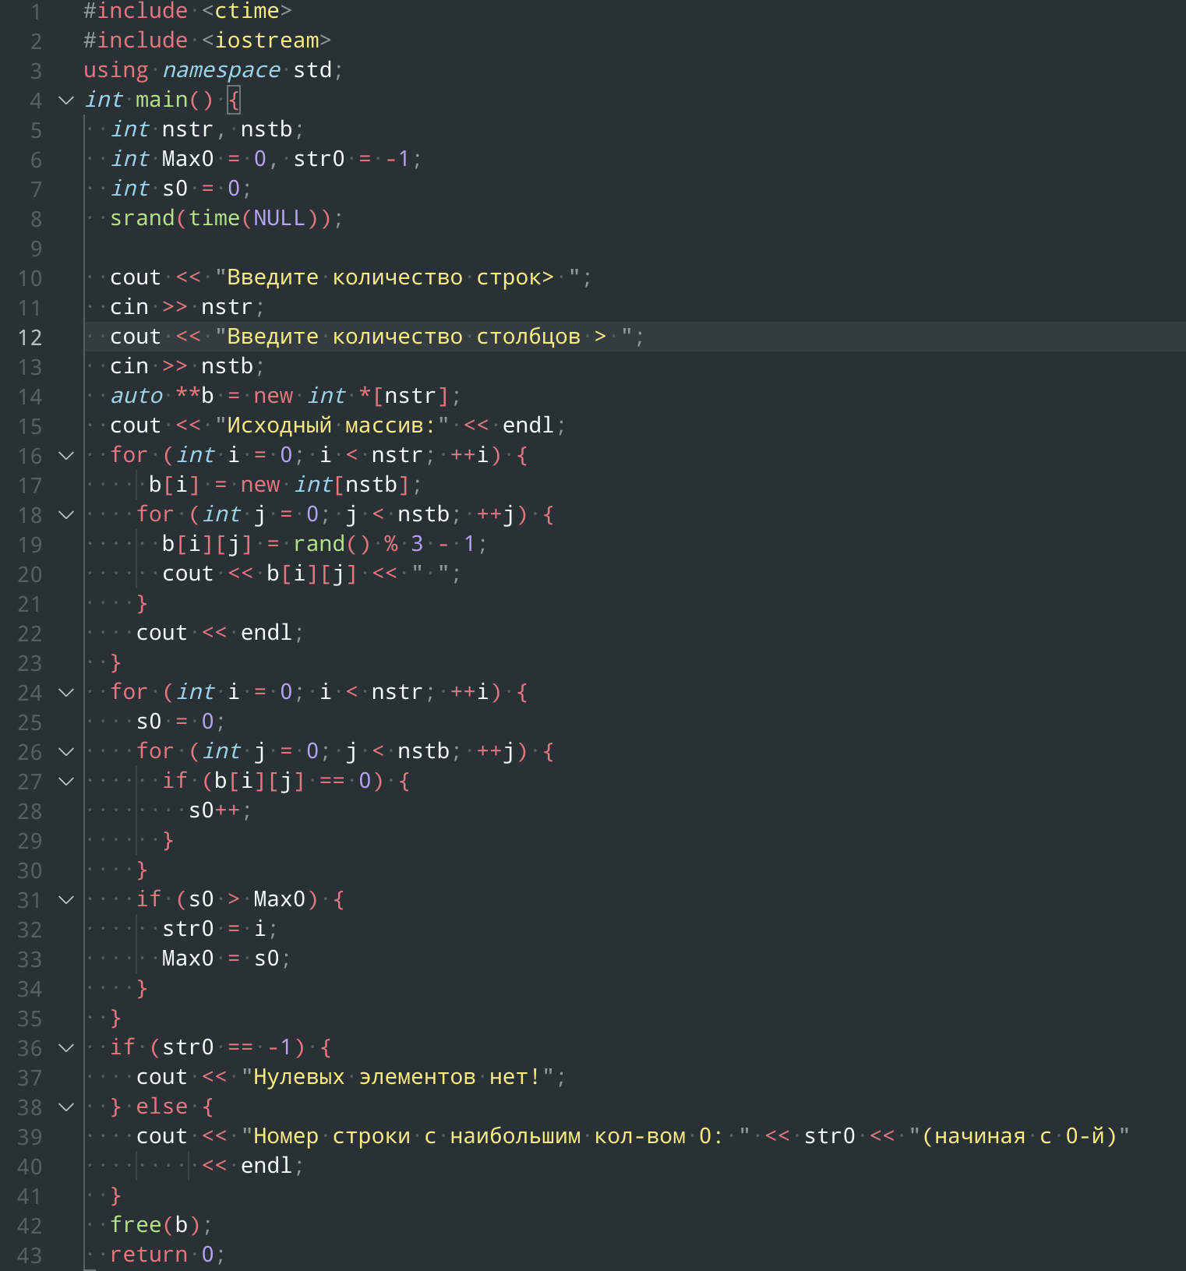

Тестирование и вывод программы:

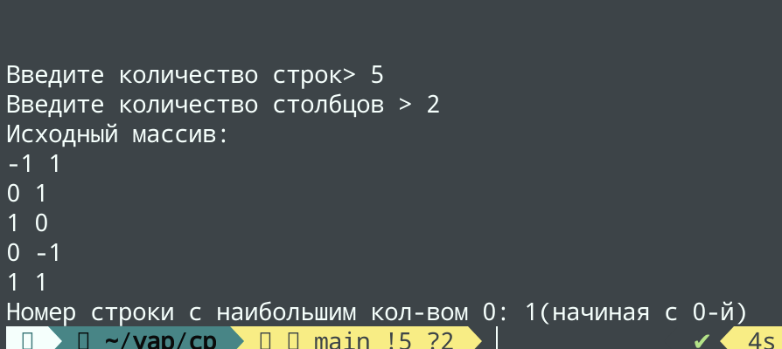

Вывод по задаче:

Программа исправно работает

Алгоритм

Код программы:

Тестирование и вывод программы:

Вывод по задаче: